Interface de usuário Gerenciar Instrutor - Fluxo Principal

Leiaute sugerido
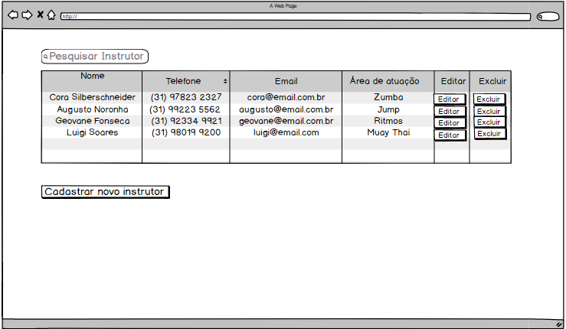

Relacionamentos com outras interfaces
Gerenciar Instrutor - Editar Instrutor
Gerenciar Instrutor - Cadastrar Novo Instrutor

Campos
Número | Nome | Descrição | Valores válidos | Formato | Tipo | Restrições
 | Nome Instrutor | Nome do Instrutor da academia | Caracteres alfabéticos | Alfabético | String | Não Editável

Comandos
Número | Nome | Ação | Restrições
 | Pesquisar | Pesquisar um Instrutor com os dados fornecidos pelo usuário, atualizando a lista com os resultados encontrados. | Nenhuma
 | Editar | Seguir para tela Gerenciar Instrutor - Editar Instrutor | Uma ação de edição para cada componente da lista
 | Excluir | Excluir a Recepcionista selecionada | Uma ação de exclusão para cada componente da lista
 | Cadastrar Instrutor | Seguir para tela Gerenciar Instrutor - Cadastrar Novo Instrutor | Nenhuma

